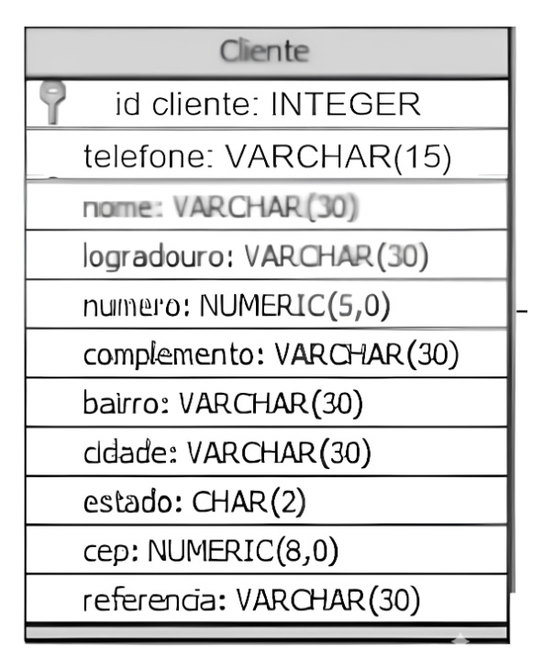**Documento de Especificação - Tabela Cliente**

Id_cliente – No modelo original era INTEGER e foi alterado para SERIAL para que cada ID seja criado em sequência. Foi atribuído como chave primária devido à sua importância para identificar os clientes.

Telefone – Foi incluído apenas NOT NULL devido à sua importância para entrar em contato com o cliente para não ser nulo em hipótese alguma.

Nome – Recebeu a alteração para **nome_cliente**. No modelo original, o tamanho máximo de caracteres é 30, porém, o campo considera nome, sobrenome (caso o cliente queira inserir) e os espaços. Portanto, o formato adequado é 100 caracteres e a inclusão de NOT NULL para não ser nulo em hipótese alguma.

Logradouro – O tamanho máximo de caracteres era de 30, porém foi alterado para 100 devido à variedade de tamanho de nome de ruas, travessas, avenidas etc., recebendo também o atributo NOT NULL para não ser nulo em hipótese alguma.

Número – O campo original era NUMERIC(5,0) para o número da casa, porém INTEGER pode ser uma opção mais assertiva para esse caso pois não há necessidade deste campo receber uma precisão decimal e ainda possui uma faixa maior de tamanho. Foi adicionado o atributo NOT NULL para não ser nulo em hipótese alguma.

Complemento – Apenas o tamanho de caracteres foi estendido de 30 para 50 por precaução.

Bairro – Foi adicionado o atributo NOT NULL para não ser nulo em hipótese alguma.

Cidade - Foi adicionado o atributo NOT NULL para não ser nulo em hipótese alguma.

Estado - Foi adicionado o atributo NOT NULL para não ser nulo em hipótese alguma.

CEP – O tipo de dado foi alterado de NUMERIC para CHAR pois não serão realizadas operações matemáticas com o CEP, além de ter o número de caracteres estendido para 9 considerando o formato XXXXX-XXX.,

Referência – Não houveram alterações.